Zveme Vás na

ZÁPIS DO MATEŘSKÉ ŠKOLY

„KORÁLKA“ MILETÍN
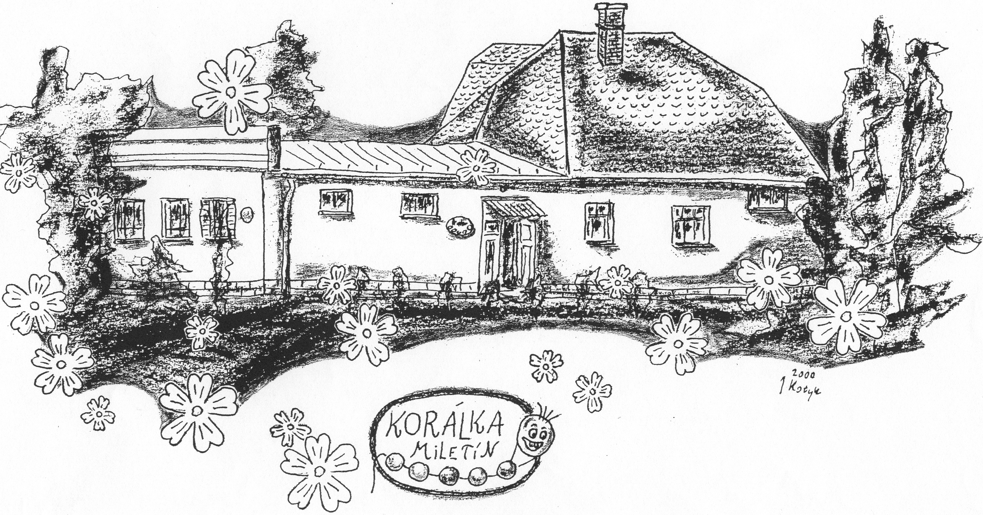
který se uskuteční dne
11. května 2022
od 10,00 do 15,00hod.
v budově mateřské školy.
Náhradní termín 12. května od 10,00 do12,00 hod.
(v případě nutnosti)
S sebou si přineste: - rodný list dítěte
- doklad o bydlišti – občanský průkaz zákonného zástupce
- žádost o přijetí do MŠ (tiskopis si vyzvedněte v MŠ, nebo si ho vyžádejte na emailové adrese ms.koralka@seznam.cz)
- potvrzení pediatra o tom, že je dítě řádně přeočkované, zdravé a může být přijato do MŠ (tiskopis A + B si vyzvedněte v MŠ, nebo si ho vyžádejte na emailové adrese ms.koralka@seznam.cz)

K zápisu do MŠ v období od 2. do 16. května nemohou podat přihlášku cizinci s vízem za účelem strpění pobytu na území ČR podle § 33 odst. 1 písm. a) zákona o pobytu cizinců na území ČR („uprchlíci“) s místem pobytu ve spádové oblasti. Pro tyto cizince – uprchlíky je určen termín zápisu MŠ KORÁLKA je stanoven na 16.června 2022 od 10.00 do 14.00 hodin.

Для зарахування в МОЗ у період з 2 по 16 травня не можуть подати заяву іноземці з візою для того, щоб стерти перебування на території ЧР відповідно до § 33 п. Пункт 1 а) Закону про перебування іноземців на території ЧР («біженці») з місцем перебування в зоні відчуження.Для цих іноземців – біженців призначений термін зарахування з MŠ KORÁLKA реєстрації – 16 червня 2022 року з 10:00 до 14:00.



